
Mateřská škola a Základní škola Brno,
Barvičova 54
Škola hrou 05 - 13

Domeček - orientace v prostoru
–
13. díl
ÚKOL: Vystřihej obrázky a seřaď je podle nápovědy:

Vpravo od domečku roste listnatý strom.
Nad domečkem vlevo je vidět mrak.
Vpravo vykukuje sluníčko.
Za domeček umísti jehličnaté stromy.
Před domem rostou sněženky.
Kočička Míla se sluní na okně.
Pes Tom hlídá dům pod oknem.
Myslivec číhá na lišku a zajíce.
Nad stromy lítá ptáček.
Pod listnatým stromem je vidět ježečka a hříbek.
Před domem vlevo hledá rybník žába.
Vedle domečku běhá čuník.
Kolem sněženek běhá myška.

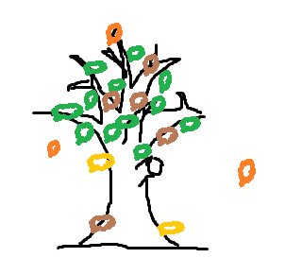 | 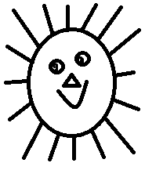 | 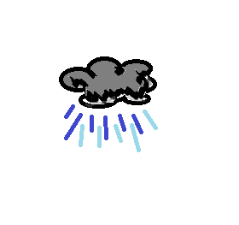
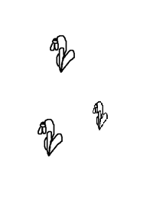 | 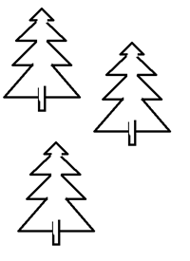 | 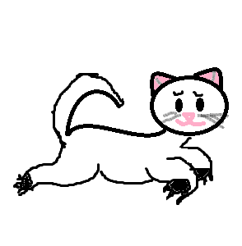
 |  | 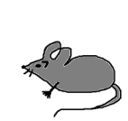
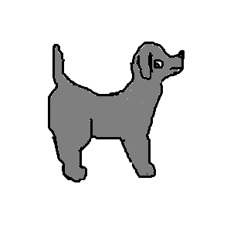 | 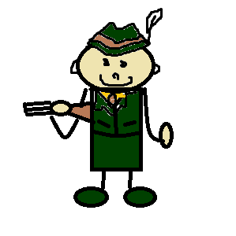 | 
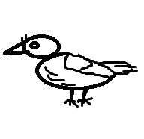 | 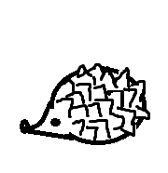 | 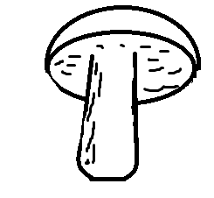
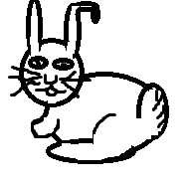 | 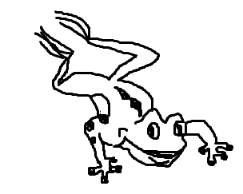 | 

